Paramètres du questionnaire
Dans la barre d’outils des paramètres du questionnaire, vous pouvez :
- Activer votre questionnaire
- Prévisualiser votre questionnaire
- Exporter votre questionnaire,
- Gérer vos participants
- Consulter les réponses de vos participants
En cliquant sur l’onglet Outils, vous pouvez :
- Supprimer votre questionnaire
- Traduire votre questionnaire
- Réinitialiser les conditions de votre questionnaire
- Consulter le fichier de logique de votre questionnaire
- Régénérer les codes de questions simples ou par groupe de questions
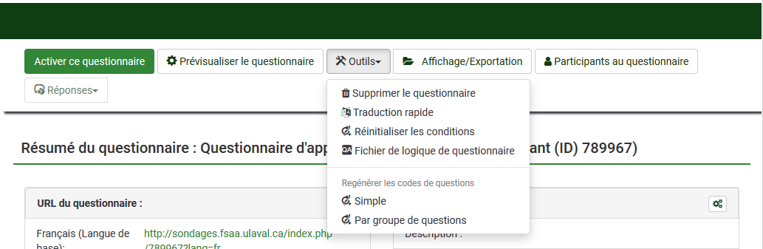

Vue d’ensemble
L’onglet vue d’ensemble est le résumé du contenu de votre questionnaire. Vous y trouverez :
- L’URL de votre questionnaire, c’est-à-dire le lien web à envoyer à vos participants
- Les paramètres généraux de votre questionnaire
- Le contenu des éléments de texte
- Les paramètres de publication et d’accès
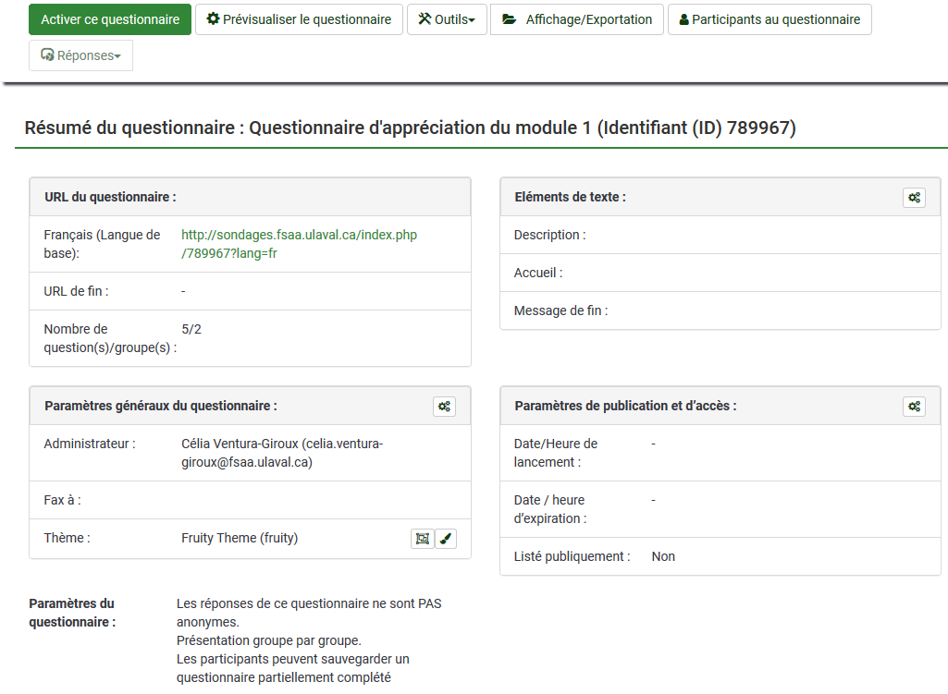

Paramètres généraux
L’onglet paramètres généraux affiche :
- La langue de base du questionnaire ainsi que les autres langues
- Le nom du ou de la propriétaire du questionnaire
- Le nom de l’administrateur,
- L’adresse courriel de l’administrateur,
- L’adresse courriel de rejet
- Le groupe du questionnaire
- Le format du questionnaire. Vous pouvez afficher les questions une seule à la fois, afficher les questions par groupe ou toutes les afficher sur la même page.
- Le modèle visuel de votre questionnaire
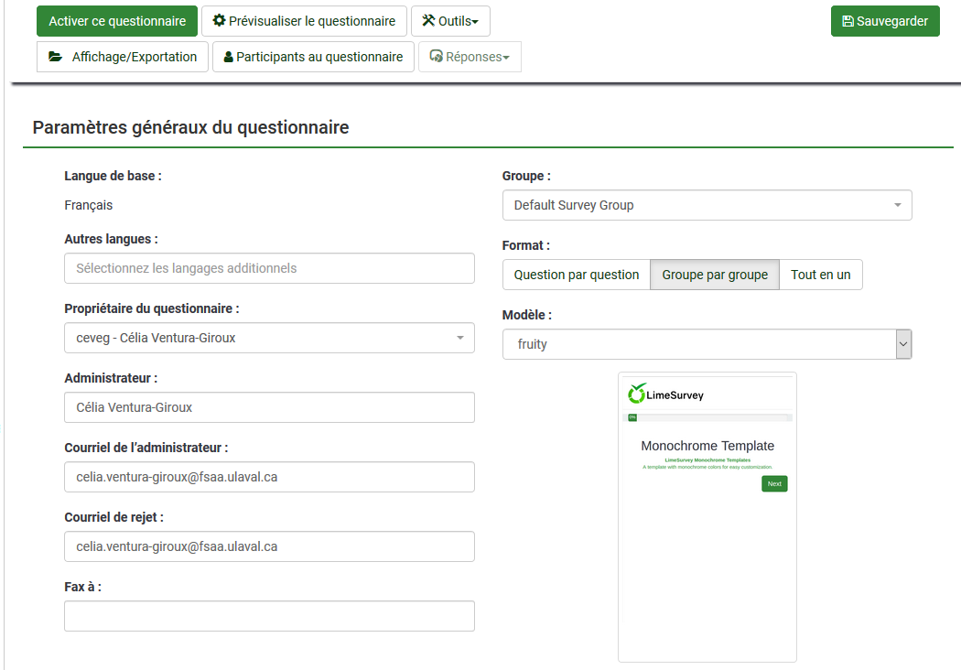
Éléments texte du questionnaire
C’est dans cette section que vous pouvez rédiger ou modifier :
- Le titre de votre questionnaire
- La description de votre questionnaire
- Le message d’accueil de votre questionnaire
- Le message de fin de votre questionnaire.
Vous pouvez également ajouter ou modifier
- L’URL de fin de votre questionnaire, c’est-à-dire un lien web vers lequel vos participants seront automatiquement dirigés à la fin de votre questionnaire
- Le format de date de votre questionnaire
- Le format de Séparateur de décimales
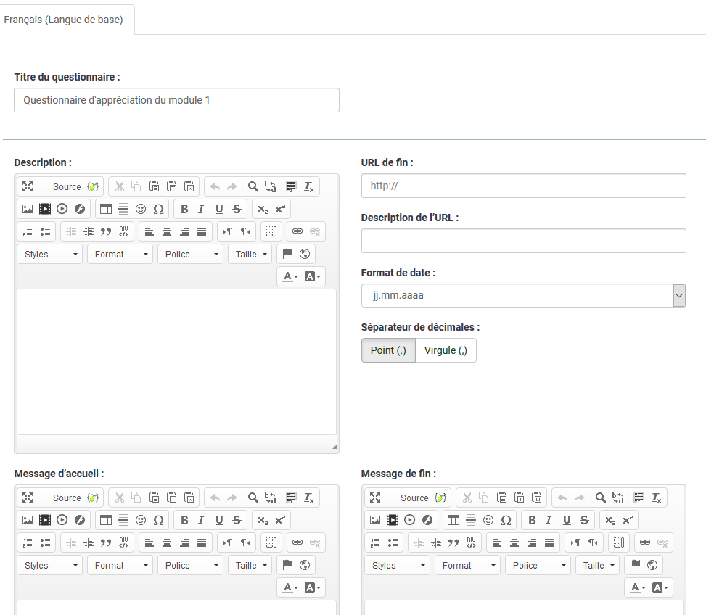

Data policy settings
L’onglet Datage policy settings vous permet d’afficher:
- Un message concernant la protection des données du questionnaire
- Un message d’erreur concernant la politique de protection des données
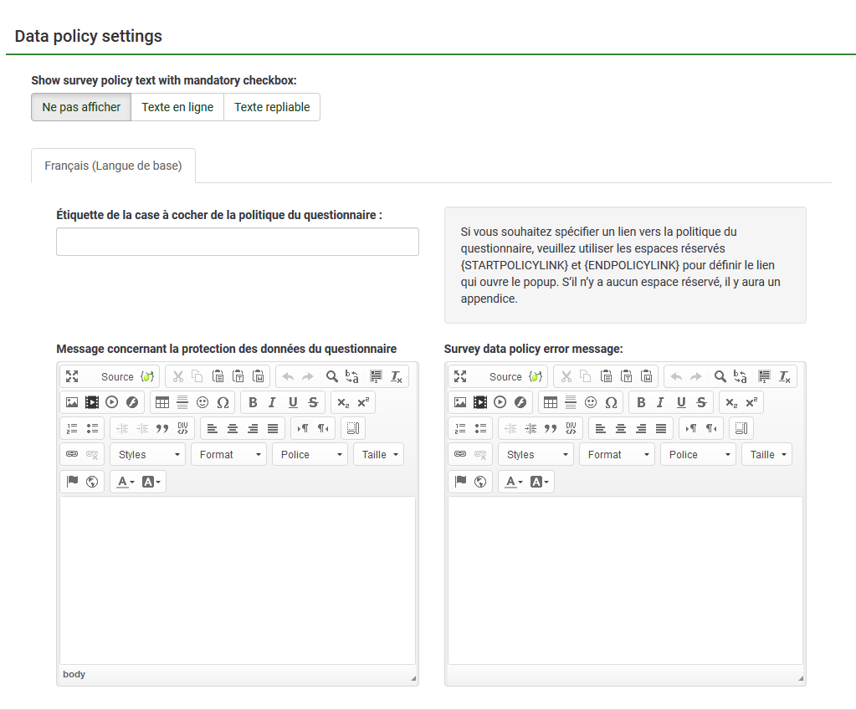

Options de thème
L’onglet Options de thème vous permet d’afficher les options de questionnaires pour le thème que vous avez sélectionné.
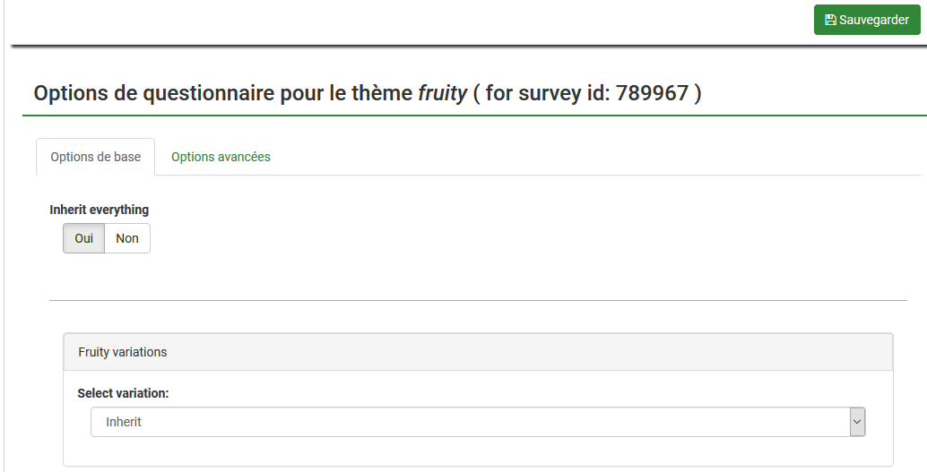

Présentation
L’onglet présentation vous permet de modifier vos paramètres de présentation et de navigation.
Dans cette section vous pouvez :
- Sélectionner le délai de navigation (en secondes)
Afficher :
- L’index des questions/autoriser les sauts
- Le nom et/ou la description du groupe
- Le numéro et/ou le code de question
- Une option « Pas de réponse » dans vos choix de réponse, si la question n’est pas obligatoire
- Le nombre de questions
- Le message d’accueil
- Le clavier à l’écran
- La barre de progression
- Les graphiques dans les statistiques publiques
Autoriser :
- Le retour en arrière dans la navigation,
- L’impression des réponses par les participants
Vous pouvez également :
- Rendre les statistiques publiques
- Charger automatiquement l’URL quand le questionnaire est terminé
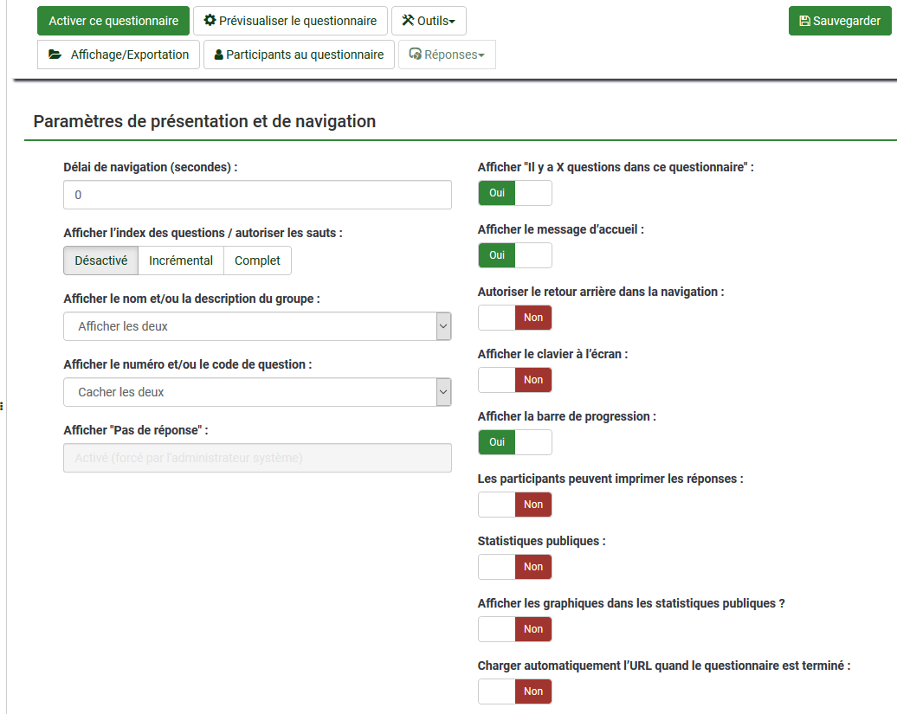
Paramètres de participation
Dans cette section, vous pouvez :
- Définir la longueur du code.
Si vous ne souhaitez pas que l’accès à votre questionnaire soit public, un code sera généré pour chaque invitation que vous enverrez. Vous pouvez définir dans cette section le nombre de caractères qui composeront le code d’accès à votre questionnaire.
- Anonymiser votre questionnaire
Vous pouvez décider d’anomyser les réponses de votre questionnaire. Aucun lien ne pourra alors être fait entre les participants à votre questionnaire et la table des réponses. Vous ne pourrez pas lier les réponses au code d’invitation.
- Activer la persistance des réponses basée sur les codes d’invitation.
Avec les réponses non anonymes, et un code d’invitation avec au moins une utilisation restante, si le participant ferme le questionnaire puis l’ouvre à nouveau (en utilisant le lien du questionnaire), ses réponses seront à nouveau téléchargées.
- Permettre les réponses multiples ou les mises à jour de réponse avec une invitation.
Si la persistance des réponses basées sur les codes d’invitation est activée, le participant pourra mettre à jour ses réponses après avoir soumis le questionnaire. Sinon, le participant pourra répondre au questionnaire sans limites d’utilisation.
Vous pouvez également :
- Permettre l’enregistrement public de votre questionnaire
- Utiliser le format HTML pour les courriels d’invitation
- Envoyer des courriels de confirmation
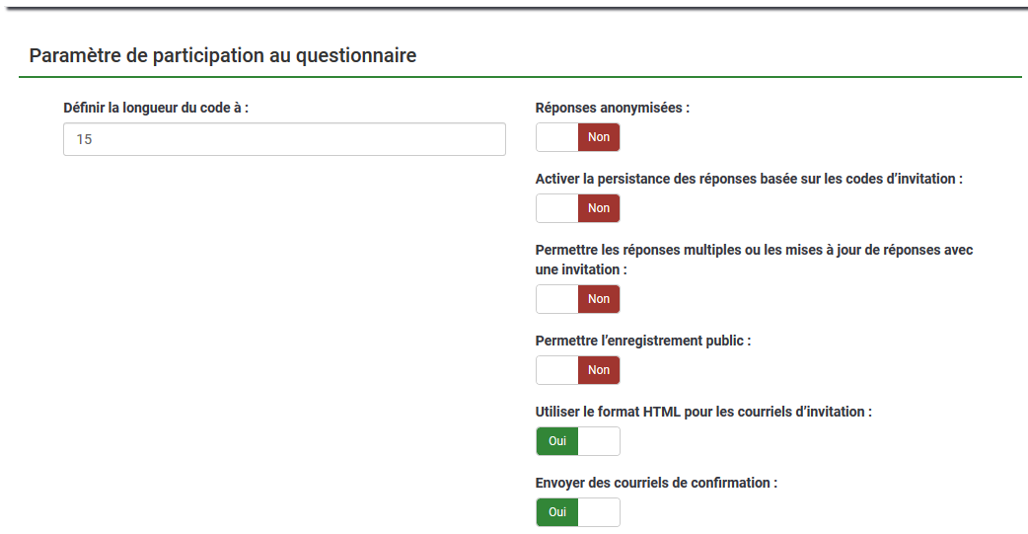
Notification et données
Dans l’onglet paramètres de notification et de gestion des données, vous pouvez :
- Activer le datage des réponses
- Sauvegarder l’adresse IP
- Sauvegarder l’URL de provenance
- Sauvegarder les chronométrages
- Activer le mode évaluation
- Permettre aux participants de sauvegarder le questionnaire et le reprendre plus tard
- Envoyer une notification simple ou détaillée à une adresse courriel
- Activer les paramètres Google Analytics

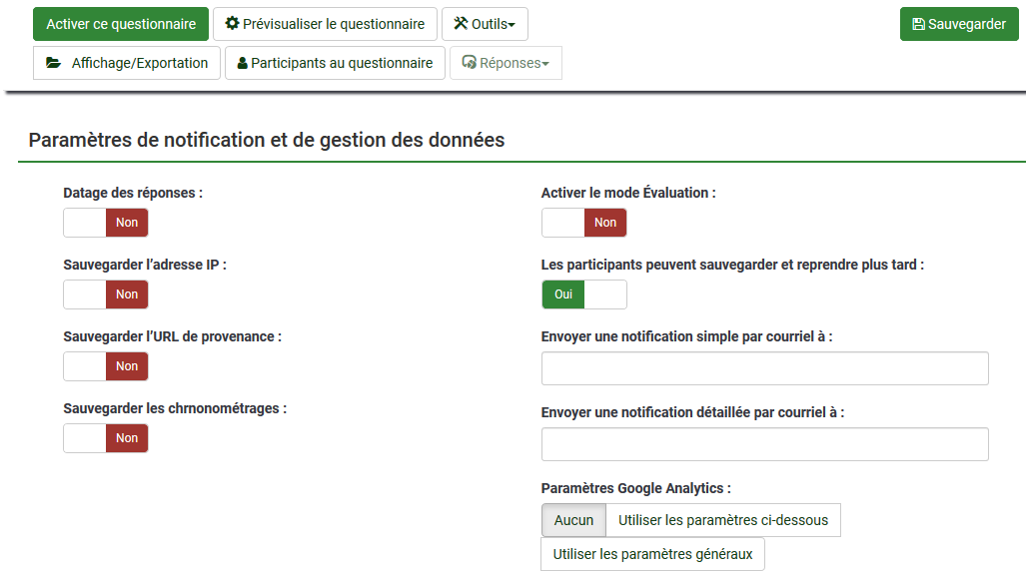

Publication et accès
L’onglet paramètres de publication et de contrôle d’accès vous permet de :
- Choisir la date et l’heure de lancement de votre questionnaire
- Choisir la date et l’heure d’expiration du questionnaire
- Rendre le questionnaire public
- Activer les cookies pour éviter les participations répétées
- Utiliser un CAPTCHA pour l’accès au questionnaire
- Utiliser un CAPTCHA pour l’enregistrement
- Utiliser un CAPTCHA pour sauvegarder et charger votre questionnaire
